STYRKA:

* Benböj med hopp 10 ggr 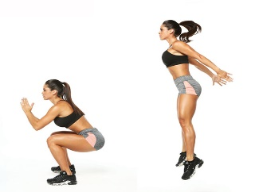
* Utfall 10 på varje ben (kliv fram eller bak) 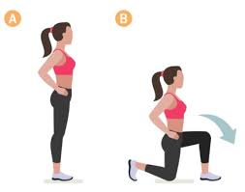

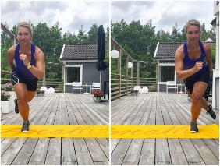

* Skridskohopp 10 ggr
* Rumplyft-sträck ut ben 10 ggr
* Sit-ups –slå på knäna 10 ggr
* Plankan 1 min
* Rygglyft – magliggandes 10 ggr

STYRKAN KÖR DU TVÅ VARV